Bogotá, 4 de marzo de 2017

**INFORME SEGUIMIENTO MENSUAL AL SISTEMA DE QUEJAS, RECLAMOS Y**

**SUGERENCIAS DE LA UNIVERSIDAD MILITAR NUEVA GRANADA.**

En cumplimiento de la Ley 1474 de 2011, conocida como el Estatuto Anti-Corrupción, se estableció en el artículo 76, que “En toda entidad pública, deberá existir por lo menos una dependencia encargada de recibir, tramitar y resolver las quejas, sugerencias y reclamos que los ciudadanos formulen, y que se relacionen con el cumplimiento de la misión de la entidad”.

La Sección de Atención al Ciudadano como dependencia encargada de dicho trámite en la Universidad Militar Nueva Granada informa que una vez recopilada la información correspondiente a peticiones, quejas, reclamos o sugerencias registradas en el sistema Kawak en el mes de Febrero de 2017 se evidencian las siguientes incidencias:



Se observa un incremento del 60 % en las incidencias registradas como quejas con un comportamiento similar al mes anterior en los tiempos de respuesta con un 40 % de incidencias contestadas fuera de los tiempos establecidos.

A continuación, se ilustra el comportamiento de las incidencias por proceso:

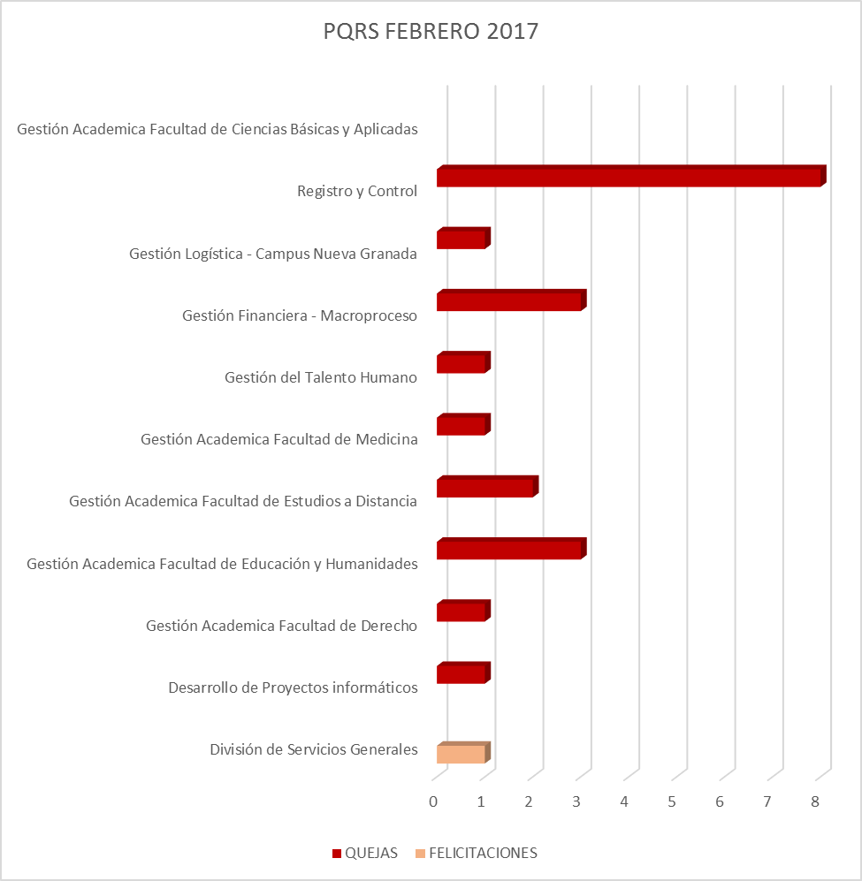

Se presenta un incremento considerable de las quejas registradas en la División de Registro Académico la cual presento recurrencia en la mala atención telefónica, del mismo modo se refleja en las quejas registradas en la División Financiera y la Facultad de Educación y Humanidades, Se reciben instrucciones del Jefe de la Oficina Asesora de Planeación para la implementación de un Call Center para brindar apoyo a las dependencias con alto volumen de trámites, se implementa la retroalimentación de incidencias prontas a vencer a cada responsable de los procesos mediante correo electrónico.